Министерство цифрового развития, связи и массовых коммуникаций
Российской Федерации
Ордена Трудового Красного Знамени Федеральное государственное
бюджетное образовательное учреждение высшего образования
«Московский технический университет связи и информатики»
(МТУСИ)

Кафедра информатики

Лабораторная работа №3
по дисциплине
Информационные технологии и программирование
на тему
Разработка алгоритмов нахождения эйлеровых графов и их путей

Выполнила: студентка группы БКС2505 Зотова.З.В
Проверил: Халабия Р.Ф.

Москва 2026

- Цели и задачи.
Изучить методы нахождения и построения эйлеровых графов и их путей. Освоить на практике проверку графа на эйлеровость, построение эйлерова цикла и эйлеровой цепи алгоритмом Флёри, а также способ изменения графа, при котором построение эйлерова цикла становится возможным.
Маршрутом в графе G(V, E) называется чередующаяся последовательность вершин и рёбер v0, e1, …, en, vn, в которой любые два соседних элемента инцидентны. Если v0 = vn, маршрут замкнут, иначе открыт. Если все рёбра маршрута различны, он называется цепью, а замкнутая цепь называется циклом.
Эйлеров цикл – цикл, содержащий все рёбра графа ровно по одному разу; граф, имеющий эйлеров цикл, называется эйлеровым. Эйлерова цепь – цепь, содержащая все рёбра графа ровно по одному разу; граф, у которого есть эйлерова цепь, но нет эйлерова цикла, называется полуэйлеровым. Эйлеровым может быть только связный граф (изолированные вершины не учитываются).
Теорема Эйлера. Связный неориентированный граф является эйлеровым тогда и только тогда, когда степени всех его вершин чётные. Связный граф является полуэйлеровым тогда и только тогда, когда в нём ровно две вершины нечётной степени; эйлерова цепь начинается в одной из этих вершин и заканчивается в другой.
Алгоритм Флёри строит эйлеров цикл (цепь): начиная с некоторой вершины, на каждом шаге выбирается ребро, инцидентное текущей вершине, оно удаляется из текущего графа и вносится в список, а текущей становится вторая вершина ребра. Ограничение: если степень текущей вершины больше 1, нельзя выбирать ребро, удаление которого увеличит число компонент связности (т. е. ребро-мост). Работа заканчивается, когда в текущем графе не останется рёбер.
- Задание.
  - Постановка задачи.
Написать программу нахождения и построения эйлеровых графов и их путей согласно варианту 4. Программа должна определить, является ли граф эйлеровым, и соответственно выдать эйлеров цикл или эйлерову цепь. Если граф не является эйлеровым, программа должна изменить граф так, чтобы построение эйлерова цикла стало возможным. Граф варианта 4 показан на рисунке 1.
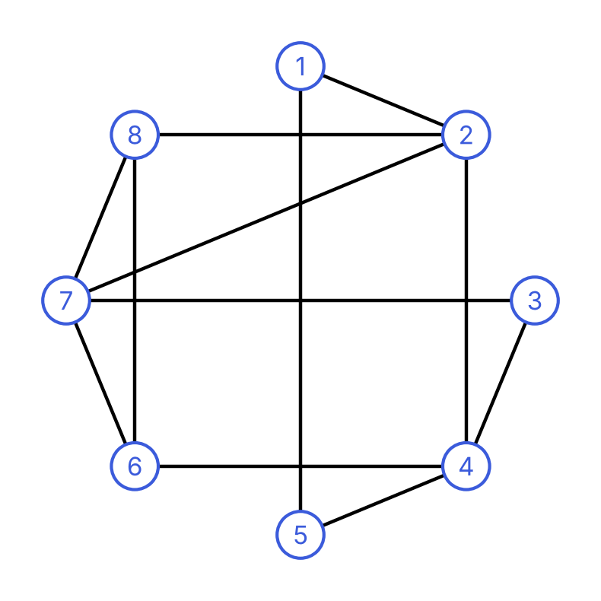
Рисунок 1 – граф варианта 4.
Граф содержит 8 вершин и 12 рёбер: v1–v2, v1–v5, v2–v4, v2–v7, v2–v8, v3–v4, v3–v7, v4–v5, v4–v6, v6–v7, v6–v8, v7–v8. Степени вершин приведены в таблице 1.
Таблица 1 – степени вершин графа варианта 4.
Вершина | v1 | v2 | v3 | v4 | v5 | v6 | v7 | v8
Степень d(v) | 2 | 4 | 2 | 4 | 2 | 3 | 4 | 3

Граф связный, но вершины v6 и v8 имеют нечётную степень, поэтому граф не является эйлеровым, а является полуэйлеровым: в нём существует эйлерова цепь из v6 в v8. Чтобы сделать граф эйлеровым, нужно сделать степени v6 и v8 чётными. Так как вершины v6 и v8 уже смежны, добавление ребра v6–v8 дало бы кратное ребро, поэтому в граф добавляется новая вершина v9 и рёбра v6–v9 и v9–v8. После этого степени всех вершин становятся чётными и эйлеров цикл существует.
  - Алгоритм решения задания.
Используемые переменные:
n – количество вершин; m – количество рёбер; adj – матрица смежности (adj[u][v] – число рёбер между u и v); choice – способ задания графа (1 – граф варианта 4, 0 – ввод с клавиатуры); odd – список вершин нечётной степени; visited – отметки посещения вершин при обходе в глубину; start – стартовая вершина алгоритма Флёри; cur – текущая вершина; next – следующая вершина (используется только в цикле); path – список вершин построенного цикла (цепи); saved – копия матрицы смежности; before, after – число вершин, достижимых из текущей до и после удаления ребра (проверка на мост); u, v, k, i – счётчики и номера вершин (используются только в циклах).
- Начало
- Ввод choice
- Выбор по значению choice, выполняем один из шагов 3.1–3.3
  - Если choice = 1 То n = 8, m = 12, заполнить adj рёбрами варианта 4
  - Если choice = 0 То ввести n, m и m пар вершин, заполнить adj
  - Иначе вывести «Неверный выбор» и завершить программу
- Вывести матрицу смежности adj
- Цикл для v от 1 до n, выполняем шаги 5.1–5.3
  - Вычислить d(v) как сумму элементов строки v матрицы adj
  - Вывести d(v)
  - Если d(v) нечётна То добавить v в список odd
- Выполнить обход в глубину из первой вершины ненулевой степени
- Если есть вершина ненулевой степени, не посещённая обходом, То вывести «Граф несвязный» и перейти к шагу 15
- Если список odd пуст То вывести «Граф является эйлеровым», построить эйлеров цикл (шаг 13), вывести его и перейти к шагу 15
- Если в odd ровно две вершины То вывести «Граф полуэйлеров», построить эйлерову цепь из вершины odd[0] (шаг 13) и вывести её Иначе вывести «Граф не является ни эйлеровым, ни полуэйлеровым»
- Цикл по парам (u, v) вершин из списка odd, выполняем шаг 10.1
  - Если adj[u][v] = 0 То добавить ребро u – v Иначе n = n + 1, добавить вершину vn и рёбра u – vn, vn – v
- Вывести матрицу смежности и степени вершин изменённого графа
- Построить эйлеров цикл изменённого графа (шаг 13), вывести его; перейти к шагу 15
- Алгоритм Флёри для вершины start, выполняем шаги 13.1–13.4
  - Сохранить adj в saved
  - Задать cur = start, внести start в path
  - Пока d(cur) > 0, выполняем шаги 13.3.1–13.3.4
    - Цикл для u от 1 до n: выбрать первую вершину u, для которой adj[cur][u] > 0 и (d(cur) = 1 или ребро cur – u не является мостом, шаг 14)
    - Удалить ребро cur – u из adj
    - Внести u в path
    - Задать cur = u
  - Восстановить adj из saved и вернуть path
- Проверка ребра u – v на мост, выполняем шаги 14.1–14.4
  - Подсчитать before – число вершин, достижимых из u
  - Временно удалить ребро u – v и подсчитать after – число вершин, достижимых из u
  - Вернуть ребро u – v
  - Если after < before То ребро является мостом Иначе не является
- Конец
  - Контрольный тест со скриншотом работы программы.
Входные данные: граф варианта 4 (choice = 1). Ручной расчёт: степени вершин – в таблице 1, вершин нечётной степени две (v6 и v8), следовательно, строится эйлерова цепь из v6. Пошаговая работа алгоритма Флёри приведена в таблице 2: на каждом шаге выбирается ребро к вершине с наименьшим номером, если оно не является мостом.
Таблица 2 – построение эйлеровой цепи алгоритмом Флёри.
Шаг | Текущая вершина | Смежные вершины | Мосты | Выбранное ребро
1 | v6 | v4, v7, v8 | – | v6 – v4
2 | v4 | v2, v3, v5 | – | v4 – v2
3 | v2 | v1, v7, v8 | – | v2 – v1
4 | v1 | v5 | v1 – v5 (единственное) | v1 – v5
5 | v5 | v4 | v5 – v4 (единственное) | v5 – v4
6 | v4 | v3 | v4 – v3 (единственное) | v4 – v3
7 | v3 | v7 | v3 – v7 (единственное) | v3 – v7
8 | v7 | v2, v6, v8 | – | v7 – v2
9 | v2 | v8 | v2 – v8 (единственное) | v2 – v8
10 | v8 | v6, v7 | – | v8 – v6
11 | v6 | v7 | v6 – v7 (единственное) | v6 – v7
12 | v7 | v8 | v7 – v8 (единственное) | v7 – v8

Получена эйлерова цепь v6 – v4 – v2 – v1 – v5 – v4 – v3 – v7 – v2 – v8 – v6 – v7 – v8, содержащая все 12 рёбер ровно по одному разу (рисунок 2, цифрами показан порядок обхода рёбер).
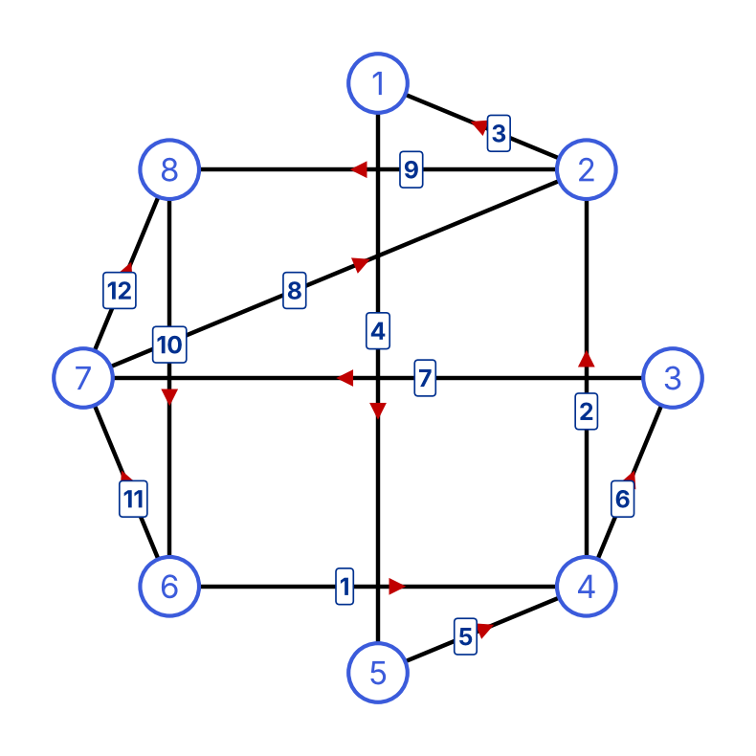
Рисунок 2 – эйлерова цепь графа варианта 4.
Далее граф изменяется: добавляется вершина v9 и рёбра v6 – v9, v9 – v8. Теперь степени всех вершин чётные (d(v6) = d(v8) = 4, d(v9) = 2), и алгоритм Флёри из вершины v1 строит эйлеров цикл из 14 рёбер. На шаге 3 (вершина v4) ребро v4 – v5 является мостом, поэтому выбирается v4 – v3; на шаге 8 (вершина v6) мостом является v6 – v4, поэтому выбирается v6 – v7. Итоговый цикл: v1 – v2 – v4 – v3 – v7 – v2 – v8 – v6 – v7 – v8 – v9 – v6 – v4 – v5 – v1 (рисунок 3).
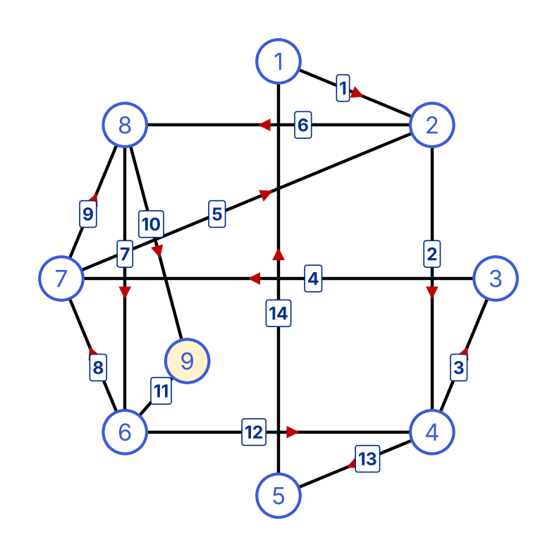
Рисунок 3 – изменённый граф (добавлена вершина v9) и его эйлеров цикл.
Результат работы программы показан на рисунке 4; он полностью совпадает с ручным расчётом.
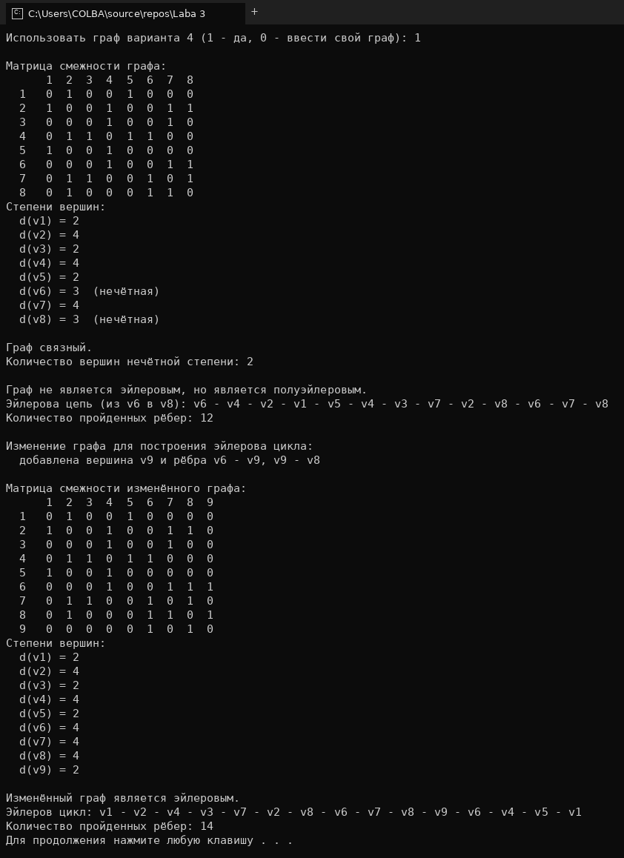
Рисунок 4 – результат работы программы для графа варианта 4.
  - Выводы по работе.
В ходе выполнения работы разработана программа на C++, которая по матрице смежности определяет степени вершин, проверяет связность графа и по теореме Эйлера определяет, является ли граф эйлеровым, полуэйлеровым или ни тем, ни другим. Эйлеров цикл и эйлерова цепь строятся алгоритмом Флёри с проверкой ребра на мост, что гарантирует обход всех рёбер ровно по одному разу.
Граф варианта 4 оказался полуэйлеровым: вершины v6 и v8 имеют нечётную степень 3. Программа построила эйлерову цепь из v6 в v8 длиной 12 рёбер, а затем изменила граф, добавив вершину v9 и рёбра v6 – v9, v9 – v8 (кратное ребро v6 – v8 не добавлялось), после чего построила эйлеров цикл длиной 14 рёбер. Результаты программы совпали с ручным расчётом.
Сложность алгоритма Флёри с проверкой мостов обходом в глубину по матрице смежности составляет O(m·n²), что вполне приемлемо для графов небольшого размера. Программа также позволяет ввести произвольный граф с клавиатуры, корректно обрабатывает несвязные графы и графы с числом нечётных вершин больше двух.
  - Исходный код программы.
Ниже приведён код программы, с помощью которого проводился контрольный тест (рисунок 5).
#include <iostream>
#include <vector>
#include <iomanip>
#include <cstdlib>

using namespace std;

int n; // количество вершин графа
vector<vector<int>> adj; // матрица смежности (adj[u][v] - число рёбер между u и v)

void addEdge(int u, int v) // функция добавления ребра u - v
{
adj[u][v]++; // увеличиваем число рёбер u - v
adj[v][u]++; // граф неориентированный, поэтому и v - u
}

void removeEdge(int u, int v) // функция удаления ребра u - v
{
adj[u][v]--; // уменьшаем число рёбер u - v
adj[v][u]--; // и v - u
}

int degree(int v) // функция вычисления степени вершины
{
int d = 0; // счётчик рёбер
for (int u = 1; u <= n; u++) // перебираем все вершины
{
d += adj[v][u]; // прибавляем количество рёбер v - u
}
return d; // возвращаем степень вершины
}

void dfs(int v, vector<bool>& visited) // обход графа в глубину
{
visited[v] = true; // отмечаем вершину как посещённую
for (int u = 1; u <= n; u++) // перебираем всех соседей
{
if (adj[v][u] > 0 && !visited[u]) // если есть ребро и сосед ещё не посещён
{
dfs(u, visited); // переходим в соседа
}
}
}

int countReachable(int v) // число вершин, достижимых из v
{
vector<bool> visited(n + 1, false); // массив отметок посещения
dfs(v, visited); // обходим граф из вершины v
int cnt = 0; // счётчик достижимых вершин
for (int u = 1; u <= n; u++) // перебираем все вершины
{
if (visited[u])
{
cnt++; // считаем посещённые
}
}
return cnt; // возвращаем результат
}

bool isConnected() // проверка связности графа (без учёта изолированных вершин)
{
int start = 0; // вершина, с которой начинаем обход
for (int v = 1; v <= n; v++) // ищем первую вершину с ненулевой степенью
{
if (degree(v) > 0)
{
start = v;
break;
}
}
if (start == 0)
{
return true; // в графе нет рёбер - считаем связным
}
vector<bool> visited(n + 1, false); // массив отметок посещения
dfs(start, visited); // обходим граф
for (int v = 1; v <= n; v++) // проверяем все вершины
{
if (degree(v) > 0 && !visited[v])
{
return false; // вершина с рёбрами не достигнута
}
}
return true; // все вершины с рёбрами достигнуты - граф связный
}

bool isBridge(int u, int v) // проверка: является ли ребро u - v мостом
{
if (adj[u][v] > 1)
{
return false; // кратное ребро не может быть мостом
}
int before = countReachable(u); // число достижимых вершин до удаления ребра
removeEdge(u, v); // временно удаляем ребро
int after = countReachable(u); // число достижимых вершин после удаления
addEdge(u, v); // возвращаем ребро на место
return after < before; // если стало меньше - граф распался, ребро является мостом
}

vector<int> fleury(int start) // алгоритм Флёри построения эйлерова пути (цикла)
{
vector<vector<int>> saved = adj; // сохраняем граф, так как рёбра будут удаляться
vector<int> path; // список вершин пути
path.push_back(start); // начинаем с заданной вершины
int cur = start; // текущая вершина
while (degree(cur) > 0) // пока у текущей вершины есть рёбра
{
int next = 0; // следующая вершина
for (int u = 1; u <= n; u++) // перебираем соседей по возрастанию номера
{
if (adj[cur][u] == 0)
{
continue; // ребра нет - пропускаем
}
if (degree(cur) == 1 || !isBridge(cur, u)) // ограничение: мост выбираем только если нет других рёбер
{
next = u; // нашли подходящее ребро
break; // выходим из цикла
}
}
removeEdge(cur, next); // удаляем пройденное ребро из текущего графа
path.push_back(next); // вносим вершину в список
cur = next; // делаем её текущей
}
adj = saved; // восстанавливаем исходный граф
return path; // возвращаем построенный путь
}

int firstVertex() // первая вершина с ненулевой степенью
{
for (int v = 1; v <= n; v++) // перебираем вершины по возрастанию
{
if (degree(v) > 0)
{
return v; // нашли вершину, у которой есть рёбра
}
}
return 1; // рёбер нет - возвращаем вершину 1
}

void printMatrix() // вывод матрицы смежности
{
cout << " ";
for (int v = 1; v <= n; v++)
{
cout << setw(3) << v; // номера столбцов
}
cout << endl;
for (int u = 1; u <= n; u++) // строки матрицы
{
cout << setw(3) << u << " "; // номер строки
for (int v = 1; v <= n; v++)
{
cout << setw(3) << adj[u][v]; // элементы строки
}
cout << endl;
}
}

void printDegrees(vector<int>& odd) // вывод степеней вершин и поиск нечётных
{
odd.clear(); // очищаем список вершин нечётной степени
cout << "Степени вершин:" << endl;
for (int v = 1; v <= n; v++) // перебираем вершины
{
int d = degree(v); // степень вершины v
cout << " d(v" << v << ") = " << d << (d % 2 ? " (нечётная)" : "") << endl;
if (d % 2 != 0)
{
odd.push_back(v); // запоминаем вершину нечётной степени
}
}
}

void printPath(const vector<int>& path) // вывод пути
{
for (int i = 0; i < (int)path.size(); i++) // перебираем вершины пути
{
cout << "v" << path[i]; // выводим вершину
if (i + 1 < (int)path.size())
{
cout << " - "; // разделитель между вершинами
}
}
cout << endl;
cout << "Количество пройденных рёбер: " << path.size() - 1 << endl;
}

int main() // главная функция
{
setlocale(LC_ALL, "rus");

int m; // количество рёбер
int choice; // выбор способа задания графа
cout << "Использовать граф варианта 4 (1 - да, 0 - ввести свой граф): ";
cin >> choice;

switch (choice) // выбираем способ задания графа
{
case 1: // граф варианта 4
{
n = 8; // 8 вершин
adj.assign(n + 1, vector<int>(n + 1, 0)); // создаём пустую матрицу смежности
int edges[12][2] = { { 1,2 },{ 1,5 },{ 2,4 },{ 2,7 },{ 2,8 },{ 3,4 },
{ 3,7 },{ 4,5 },{ 4,6 },{ 6,7 },{ 6,8 },{ 7,8 } }; // рёбра варианта 4
m = 12; // количество рёбер
for (int i = 0; i < m; i++) // перебираем все рёбра
{
addEdge(edges[i][0], edges[i][1]); // добавляем ребро
}
break; // выходим из switch
}
case 0: // ввод графа с клавиатуры
{
cout << "Введите количество вершин и рёбер: ";
cin >> n >> m;
adj.assign(n + 1, vector<int>(n + 1, 0)); // создаём пустую матрицу смежности
cout << "Введите рёбра (пары вершин от 1 до " << n << "):" << endl;
for (int i = 0; i < m; i++) // читаем m рёбер
{
int u, v;
cin >> u >> v;
addEdge(u, v); // добавляем ребро
}
break; // выходим из switch
}
default: // введено что-то кроме 1 и 0
{
cout << "Неверный выбор. Введите 1 или 0." << endl;
system("PAUSE"); // пауза перед закрытием окна консоли
return 0; // завершаем программу
}
}

cout << "\nМатрица смежности графа:" << endl;
printMatrix(); // выводим матрицу смежности
vector<int> odd; // вершины нечётной степени
printDegrees(odd); // выводим степени и находим нечётные вершины

if (!isConnected()) // эйлеровым может быть только связный граф
{
cout << "\nГраф несвязный - эйлеров цикл и эйлерова цепь невозможны." << endl;
system("PAUSE"); // пауза перед закрытием окна консоли
return 0;
}
cout << "\nГраф связный." << endl;
cout << "Количество вершин нечётной степени: " << odd.size() << endl;

if (odd.empty()) // все степени чётные
{
cout << "\nГраф является эйлеровым." << endl;
cout << "Эйлеров цикл: ";
printPath(fleury(firstVertex())); // строим цикл из первой вершины
}
else
{
if (odd.size() == 2) // ровно две вершины нечётной степени
{
cout << "\nГраф не является эйлеровым, но является полуэйлеровым." << endl;
cout << "Эйлерова цепь (из v" << odd[0] << " в v" << odd[1] << "): ";
printPath(fleury(odd[0])); // цепь начинается в одной нечётной вершине
}
else // нечётных вершин больше двух
{
cout << "\nГраф не является ни эйлеровым, ни полуэйлеровым." << endl;
}

// Изменение графа: попарно соединяем вершины нечётной степени
cout << "\nИзменение графа для построения эйлерова цикла:" << endl;
for (int i = 0; i + 1 < (int)odd.size(); i += 2) // берём нечётные вершины парами
{
int u = odd[i], v = odd[i + 1]; // пара вершин нечётной степени
if (adj[u][v] == 0) // если вершины не смежны
{
addEdge(u, v); // добавляем ребро между ними
cout << " добавлено ребро v" << u << " - v" << v << endl;
}
else // вершины уже смежны - добавляем новую вершину, чтобы не было кратных рёбер
{
n++; // новая вершина с номером n
for (int k = 1; k < n; k++)
{
adj[k].push_back(0); // расширяем строки матрицы
}
adj.push_back(vector<int>(n + 1, 0)); // добавляем новую строку
addEdge(u, n); // ребро u - новая вершина
addEdge(n, v); // ребро новая вершина - v
cout << " добавлена вершина v" << n << " и рёбра v" << u << " - v" << n
<< ", v" << n << " - v" << v << endl;
}
}

cout << "\nМатрица смежности изменённого графа:" << endl;
printMatrix(); // выводим новую матрицу
printDegrees(odd); // проверяем степени

if (odd.empty() && isConnected()) // теперь все степени чётные
{
cout << "\nИзменённый граф является эйлеровым." << endl;
cout << "Эйлеров цикл: ";
printPath(fleury(firstVertex())); // строим эйлеров цикл
}
}

system("PAUSE"); // пауза перед закрытием окна консоли
return 0; // успешное завершение программы
}
Рисунок 5 – исходный код программы.

